Министерство науки и высшего образования Российской Федерации
Федеральное государственное бюджетное образовательное учреждение высшего образования
ТОМСКИЙ ГОСУДАРСТВЕННЫЙ УНИВЕРСИТЕТ
СИСТЕМ УПРАВЛЕНИЯ И РАДИОЭЛЕКТРОНИКИ (ТУСУР)
Кафедра АОИ

ИССЛЕДОВАНИЕ РАБОТЫ АЛГОРИТМОВ.

ОТЧЕТ
ПО РЕЗУЛЬТАТАМ
производственной практики: научно-исследовательской работы

Обучающийся гр. 429-3
_______________ А.А. Бабец
(подпись) (И.О. Фамилия)
_______________
^{(дата)}
_________  ^{(оценка)} | Руководитель практики от профильной организации:  Технический директор  (должность, ученая степень, звание)  _______________ А. И. Загузин  (подпись) (И.О. Фамилия)  _______________  ^{(дата)}
_________  ^{(оценка)} | Руководитель практики от университета:  старший преподаватель  (должность, ученая степень, звание)  _______________ И.В. Потахова  (подпись) (И.О. Фамилия)  _______________  ^{(дата)}

Томск 2022

Министерство науки и высшего образования Российской Федерации
Федеральное государственное бюджетное образовательное
учреждение высшего образования
ТОМСКИЙ ГОСУДАРСТВЕННЫЙ УНИВЕРСИТЕТ
СИСТЕМ УПРАВЛЕНИЯ И РАДИОЭЛЕКТРОНИКИ (ТУСУР)

Кафедра АОИ

УТВЕРЖДАЮ
Зав. Кафедрой Сидоров Анатолий Анатольевич
^{(Ф.И.О.)}
______________________
^{(подпись)}
«___» __________ 20__ г.

ИНДИВИДУАЛЬНОЕ ЗАДАНИЕ
на производственную практику: научно-исследовательскую работу
(вид практики) (тип практики)
студенту гр.429-3 ФСУ факультета
Бабец Алексею Алексеевичу
^{(Ф.И.О студента)}
- Тема практики: работа с frontend приложением онлайн-кинотеатр
- Цель практики: изучение и исправление ошибок во frontend приложении онлайн-кинотеатр
- Сроки прохождения практики: 7.02.2022-5.03.2022

Совместный рабочий график (план) проведения практики
№ п/п | Перечень заданий | Сроки выполнения
1 | Изучение рабочего проекта
2 | Исследование проблем
3 | Разработка решений проблем
4 | Реализация и тестирование решений
5 | Оформление отчёта
Дата выдачи: «07» февраля 2022 г.

Руководитель практики от университета
ст. преподаватель каф. АОИ ^{(должность)} | ___________________  ^{(Подпись)} | Потахова И.В.  ^{(Ф.И.О.)}
Задание принял к исполнению «07» февраля 2022 г.
Студент гр.429-3 | ___________________  ^{(Подпись)} | Бабец А. А.  ^{(Ф.И.О.)}

Содержание

ВВЕДЕНИЕ 4
1 ИЗУЧЕНИЕ СЦЕНАРИЕВ ДЕЙСТВИЙ ПОЛЬЗОВАТЕЛЯ ПРИ ВОЗНИКНОВЕНИИ ОШИБОК 6
1.1 Некорректная работа с контроллером LG Magic Remote 6
1.2 Некорректное отображение превью канала в браузере смартфона и android приложении 7
1.3 После перемотки на обновлённом Android приложении появилась необходимость нажимать дважды на кнопку play для продолжения воспроизведения 7
2 ИССЛЕДОВАНИЕ СЦЕНАРИЕВ РАБОТЫ ПРОГРАММЫ ПРИ ВОЗНИКНОВЕНИИ ОШИБОК 9
2.1 Некорректная работа с контроллером LG Magic Remote 9
1.2 Некорректное отображение превью канала в браузере смартфона и android приложении 9
2.3 После перемотки на обновлённом Android приложении появилась необходимость нажимать дважды на кнопку play для продолжения воспроизведения 10
3 СРАВНЕНИЕ ВРЕМЕННЫХ ХАРАКТЕРИСТИК АЛГОРИТМОВ 11
ЗАКЛЮЧЕНИЕ 14
Список используемы источников 15

ВВЕДЕНИЕ
В процессе разработки, тестирования, поддержки, адаптирования для новой платформы программного продукта могут проявляться новые или незамеченные ранее ошибки, порой не критичные, но неприятные. Своевременное их исправление позволяет сохранить конкурентоспособность приложения на рынке. Вот несколько примеров таких ошибок: некорректная работа с контроллером LG Magic Remote при переходе на платформу WebOS (операционная система для телевизоров LG), некорректное отображение превью канала в браузере смартфона и Android приложении, после перемотки на обновлённом Android приложении появилась необходимость нажимать дважды на кнопку play для продолжения воспроизведения.
Компания разрабатывает программный продукт, представляющий из себя платформу OTTV/IPTV для запуска видео сервисов. Платформа состоит из панели оператора (Middleware) – ядра системы, медиа сервера для доставки контента пользователям, кодера для подготовки контента в разном качестве, сервер видео по запросу для хранения и автоматической подготовки контента к вещанию, а также мультиплатформенного плеера, обеспечивающего поддержку 17 платформ для просмотра видео и эфирного телевидения [1].
Итак, целью данной работы является исследование, поиск решений и исправление вышеперечисленных ошибок в работе мультиплатформенного плеера.
Для выполнения работы были выполнены следующие задачи:
- изучение сценариев действий пользователя, при которых повторяются ошибки;
- изучение сценариев работы программы при возникновении ошибок;
- поиск решений проблемы и выбор оптимального;
- реализация и тестирование решения.
Изучение сценариев действий пользователя, приводящих к возникновению ошибок, позволяет определить, на каких сценах, какие методы и модули работают некорректно, и упрощает более глубокое исследование.
Исследование сценариев работы программы при возникновении ошибок позволяет определить, какие именно компоненты работают неправильно и почему.
Оптимальное решение в первую очередь должно исправлять возникшую ошибку, также оно не должно приводить к появлению задержек в работе программы, к возникновению других ошибок, а также предотвращать возникновение подобных ошибок в будущем.

1 ИЗУЧЕНИЕ СЦЕНАРИЕВ ДЕЙСТВИЙ ПОЛЬЗОВАТЕЛЯ ПРИ ВОЗНИКНОВЕНИИ ОШИБОК

1.1 Некорректная работа с контроллером LG Magic Remote

LG Magic Remote – пульт с мышкой-указкой и колесом прокрутки, создающий на телевизоре курсор, как на компьютере [2].
Сценарий:
- запуск приложения;
- нажатие курсором на виджет анонсов или другие элементы ниже.
Ошибка: анонсы (элемент над разделом Favorites, рисунок 1.1) можно перелистывать, но по нажатию не происходит переход к нужной сцене, при наведении на элементы ниже появляется фокус на соответствующем элементе, но при нажатии на него ничего не происходит.
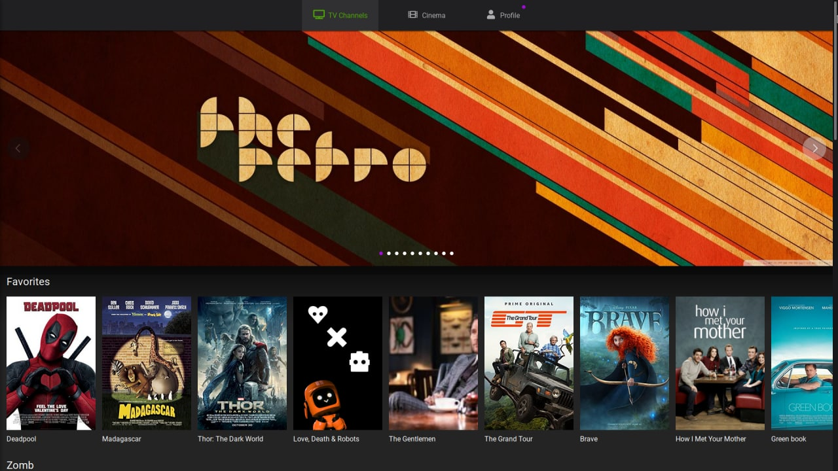
Рисунок 1.1 – Главный экран приложения

1.2 Некорректное отображение превью канала в браузере смартфона и android приложении

Сценарий:
- Запуск Android приложения или переход по ссылке на портал в браузере на Android смартфоне
- Переход в раздел «Каналы»
- Поворот смартфона в горизонтальное положение
Ошибка: некорректное отображение превью канала.
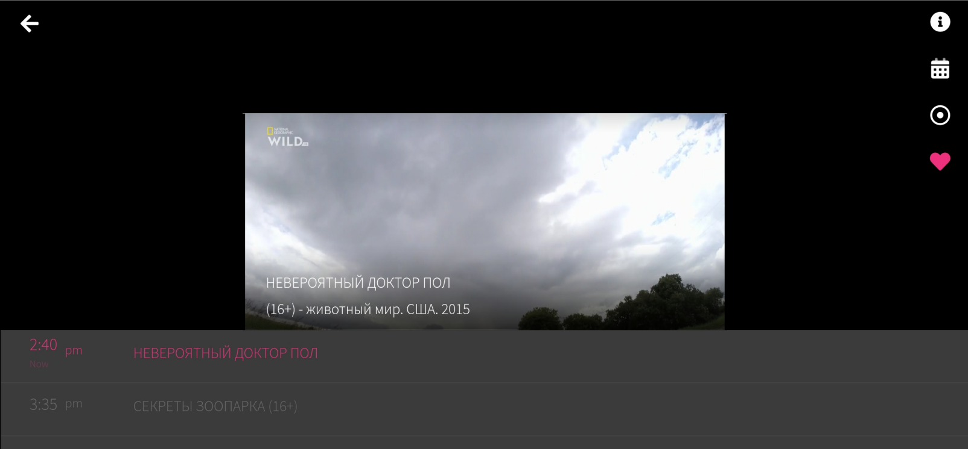
Рисунок 1.2 – Некорректное отображение превью канала

1.3 После перемотки на обновлённом Android приложении появилась необходимость нажимать дважды на кнопку play для продолжения воспроизведения

Сценарий:
- запуск приложения;
- переход в раздел «Фильмы»;
- нажатие на фильм для перехода к карточке с описанием;
- нажатие на кнопку «Смотреть» для перехода к сцене просмотра;
- нажатие на кнопку паузы;
- перемотка фильма.
Ошибка: после перемотки появляется необходимость два раза нажать на кнопку воспроизведения для продолжения воспроизведения фильма.

2 ИССЛЕДОВАНИЕ СЦЕНАРИЕВ РАБОТЫ ПРОГРАММЫ ПРИ ВОЗНИКНОВЕНИИ ОШИБОК

2.1 Некорректная работа с контроллером LG Magic Remote

При исследовании сценария работы программы была проверена работа всех элементов на главном экране приложения. Нарушения в работе элементов выявлены не были.
Далее, ввиду отсутствия ошибок в работе элементов, были исследованы сигналы, приходящие на frontend приложение с приложения на телевизоре. В результате этого исследования было выявлено, что при нажатии курсором на элемент вместе с сигналом о нажатии всегда приходит сигнал о движении. Такой набор сигналов запускает в приложении состояние перетаскивания (когда при зажатой клавише курсора происходит перетаскивание элементов на сцене), которое и блокирует действия, происходящие обычно при простом нажатии.

2.2 Некорректное отображение превью канала в браузере смартфона и android приложении

При исследовании данной ошибки была проверена работа сцены просмотра превью канала. Проблем в разметке и работе компонентов обнаружено не было. Далее были проверены стили элементов сцены, в которых и была обнаружена синтаксическая ошибка, которая приводила к сдвигу воспроизводимого видеопотока.

2.3 После перемотки на обновлённом Android приложении появилась необходимость нажимать дважды на кнопку play для продолжения воспроизведения

При исследовании данной ошибки проверена работа всех элементов сцены просмотра, в результате чего было выявлено, что после подгрузки нужного фрагмента фильма после перемотки проигрыватель переходит в состояние «инициализирован». Ввиду чего, первое нажатие на кнопку воспроизведения переводило проигрыватель в состояние паузы, а второе уже возвращало к воспроизведению.
Дальнейшие исследования показали, что так происходит потому что от приложения, проигрывающего видео, приходит событие подгрузки после перемотки, а frontend приложение после подгрузки автоматически устанавливает состояние «инициализирован».

3 ВЫБОР И ТЕСТИРОВАНИЕ ОПТИМАЛЬНОГО РЕШЕНИЯ

3.1 Некорректная работа с контроллером LG Magic Remote

Ввиду невозможности изменить работу приложения, устанавливаемого на телевизор, были предложены два варианта решения проблемы:
- добавление условия на установку внутреннего состояния «перетаскивание»;
- изменение реакции компонентов главного экрана на нажатие с состоянием «перетаскивание».

 | Добавление условия на установку внутреннего состояния «перетаскивание» | Изменение реакции компонентов главного экрана на нажатие с состоянием «перетаскивание»
Исправление возникшей ошибки | Да | Да
Не появление задержек в работе | Да | Нет
Не возникновение других ошибок | Да | Нет
Предотвращение возникновения подобных ошибок | Да | Нет
Итог | 4/4 | 1/4
Таблица 3.1 – Сравнение решений проблемы
Оптимальным признано первое решение
Решение: при прохождении сигналов от приложения на телевизоре, из-за которых устанавливается внутреннее состояние «перетаскивание» перед установкой внутреннего состояния происходит проверка на смещение курсора по координатам. При отсутствии смещения состояние «перетаскивание» не устанавливается.
Тестирование работы всего приложения с курсором после исправления не выявило повторения данной ошибки, появление задержек в работе приложения.

3.2 Некорректное отображение превью канала в браузере смартфона и android приложении

Решение: исправление синтаксической ошибки в стилях, что привело к правильному присвоению отступов элементов, и возвращению воспроизводимого видеопотока на нужную позицию.
Тестирование воспроизведения превью канала после исправления стилей не выявило повторение ошибки, других изменений в работе программы.
Решение признано оптимальным.
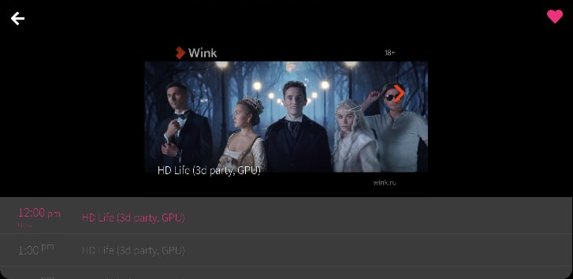
Рисунок 2.1 – Превью канала после исправления разметки

2.3 После перемотки на обновлённом Android приложении появилась необходимость нажимать дважды на кнопку play для продолжения воспроизведения

Было найдено два варианта решения проблемы:
- изменение алгоритма работы frontend части проигрывателя: при нажатии на кнопку воспроизведения в состоянии «инициализирован» установка сразу состояния «воспроизведение»;
- изменение алгоритма работы android приложения и адаптация поведения frontend приложения: android приложение после события подгрузки отправляет событие паузы, frontend приложение реагирует на это событие и устанавливает состояние паузы, после чего кнопка воспроизведения срабатывает штатно.

 | Изменение алгоритма работы frontend части | Изменение алгоритма работы android приложения и адаптация frontend части
Исправление возникшей ошибки | Да | Да
Не появление задержек в работе | Нет | Да
Не возникновение других ошибок | Да | Да
Предотвращение возникновения подобных ошибок | Нет | Да
Итог | 2/4 | 4/4
Таблица 3.2 – Сравнение решений проблемы
Оптимальным было признано второе решение.
Тестирование работы программы после изменения не выявило повторения данной ошибки, возникновения новых нарушений в работе приложения.

ЗАКЛЮЧЕНИЕ\

Прохождение практики позволило получить опыт глубокого исследования ошибок в работе программного продукта, поиске и выборе оптимального решения. Приобрести новые навыки и знания в frontend разработке и работе с готовым проектом.
В ходе прохождения практики выполнены следующие задачи:
- изучение сценариев действий пользователя, при которых повторяются ошибки;
- изучение сценариев работы программы при возникновении ошибок;
- поиск решений проблемы и выбор оптимального;
- реализация и тестирование решения.
По итогу выполнения практики были исправлены все упомянутые ошибки.

Список используемы источников
- Telebreeze платформа IPTV/OTT [электронный ресурс] – Режим доступа: https://telebreeze.com/ru/products/platform (дата обращения: 03.03.2022)
- Пульт LG Magic Remote. Описание продукта на сайте производителя. [электронный ресурс] – Режим доступа: https://www.lg.com/ru/tv-accessories/lg-mr21gc (дата обращения: 03.03.2022)

